系统机密

Trial Kitting
需求分析报告

文档信息
项目编号 |  | 文档编号
项目名称
标题
摘要
当前版本 | V1.0
日期 | 2018-05-29
作者 | 唐辉
文档拥有者 | 唐辉
送交人员
文件

修改历史
日期 | 版本 | 作者 | 修改内容
2018-05-29 | 1.0 | 唐辉 | 初始版本
2018-06-23 | 1.1 | 唐辉 | 增加Check List并调整相关需求
2018-07-08 | 1.2 | 唐辉 | 根据签字的CheckList调整

目 录

1. 引言 3
1.1 项目名称 3
1.2 项目背景和内容概要 3
1.3 相关资料、缩略语、定义 3
1.4 开发工具 4
2. Check List 4
3. 任务概述 5
3.1 假定条件与约束限制 5
3.2 开发工作内容 6
3.2.1 数据接口 6
3.2.2 基础数据：基础数据只保留最新一版 8
3.2.3 业务流程 9
4. 签字页 12

引言

项目名称
Trial Kitting

项目背景和内容概要

相关资料、缩略语、定义
TT系统：TT 目前ERP系统、业务系统、其他外接工具等TT在用的系统在本文统一简称TT系统
TrialKitting：本次开发工具在本文统一称为TrialKitting
产品：BOM中最高层物料，MPS件，TT内部生产而成，业务数据来源：1. 净需求（销售订单、预测）2. 仓库存量 3. 工单
自制件：TT内部生产的零部件，MRP件，业务数据来源：1. 根据产品展开BOM获得 2. 仓库存量 3. 工单
虚拟件：在逻辑关系上将若干子件定义成虚拟装配件,但物理上并不真正按此装配,执行计算时直接展开到下阶物料（TrialKitting不考虑）
物料周期：物料获得的提前期，产品、自制件的加工周期（同一产品、自制件只有一个加工周期），采购件的运输周期（不区分供应商、供货批量等情况，统一为一个周期），以工作日为单位
工作日历：定义将从TT系统获得的数据中的日期对应到具体周、月的转换关系，按照年度设置，登记周末、节假日等休假日，在计算时扣除这些日期
期间：最近的3个月按周分为13周作为期间，后四个月按月分为4个期间，在期间内的日期统一到该期间设定在工作日历的日期（按月的统一到第一周的设定日期）
计算日期范围：计算数据周期限定为7个月内
可用量：TrialKitting计算的数量是可用量（可用量 = 库存 + 待入库（日期符合需求的PO/WO）-待出库（日期符合需求的WO需要使用的材料）
版本：TrialKitting的每次计算都有一个版本号，相同版本号的表示是在同一次计算获得

开发工具
编程工具：Microsoft Visual Studio（C#）
服务器：Windows Server 2012 R2（IIS）
数据库： Microsoft SQL Server 2012
使用环境： Windows 7，Windows10

Check List
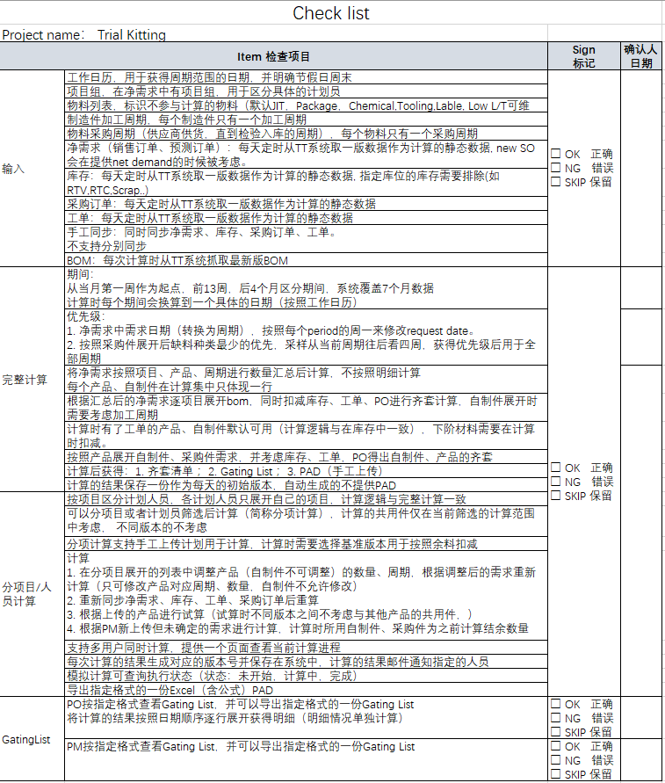

任务概述

假定条件与约束限制
如无特别说明，本文档所描述之流程、页面、报表均是唯一的
TrialKitting不考虑产能，默认产能绝对充沛只根据档案获得生产周期用于计算
TrialKitting通过反复试算、调整的过程中达到Planner、PM、Buyer之间的数据交互，工具的核心是产品、自制件的展BOM计算，并计算获得齐套和未齐套、自制件的净需求、原材料的GetingList
在TrialKitting中确认的数据需要在下一个同步周期之前上传到TT系统，否则下次计算时会忽略所有更改
在TrialKitting中对物料只考虑具体数量不考虑物料的最小包装、经济批量、批次等属性
本文中所列页面仅用于描述需求不作为交付标准，页面具体字段的描述可根据用户要求进行调整（一套模板）
支持按计划员（Planner Code）、项目组（Prod Group）分别计算，分别计算时不考虑共用件的占用情况
TrialKitting不具有账号权限管理的功能，账号权限由TT系统负责，在调用TrialKitting页面时通过url传送相关参数
TT系统所需开发技术我方能支持的，我方可将TrialKitting嵌入TT系统（需要提供技术规范、要求供我方技术人员分析，权限部分由TT的开发人员完成）

开发工作内容
同步静态数据进入TrialKitting，作为计算的数据源
允许手工上传需求数据用于计算的数据源
展BOM计算获得产品、自制件齐套、不齐套信息，自制件净需求，原材料Gating List，并将结果输出为指定格式

数据接口
本系统需要的所有数据来源TT系统，本工具不具有回传数据到TT系统的功能
接口数据从TT系统中获得，由TT系统提供数据接口，要求提供的数据支持直接用于计算不需要额外的逻辑处理，不需要参与的数据接口中不提供。数据包括净需求（销售、预测、Rush），实时库存，BOM，采购订单，工单
数据同步通过设定定时任务每天自动执行一次，同步完成后自动进行一轮完整计算（设定的时间需要考虑错开TT系统的MRP运算）
同步支持手工触发，手工触发时会执行全部接口数据的同步，不支持部分数据同步，不支持逐项同步
同步、计算为互斥任务，在同步数据时不能同时进行计算，在计算时不能同时同步数据
同步是独占任务，执行同步且没有完成时再次触发无效
当接口数据随着时间有了变化时如果需要TrialKitting按照新数据进行计算，需要重新同步
每次计算以最新版的数据或计划手工加载的数据作为计算的依据
接口数据每次同步时会将历史版本保存到记录表中

净需求
从TT系统同步过来的有效的销售订单、预测订单(Net Demand)
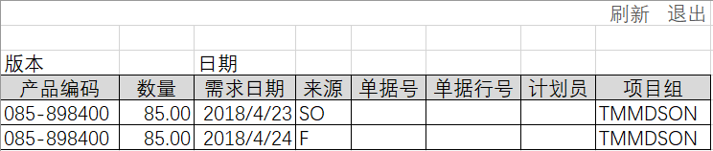
预测、订单之间的转换变化由TT系统处理好后供TrialKitting同步
净需求必须包含计划员（Planner）、项目组（Prod Group）
默认计算只考虑Net Demand，如果需要Rush Demand支持在计算页面手工上传

库存
同步各仓库产品、自制件、原材料的库存（如果存在不参与的仓库可不传数据）
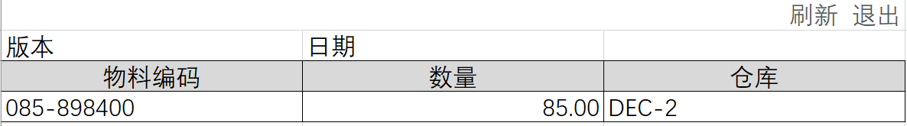

BOM
只取有效状态BOM（在计算时从TT系统直接获得最新BOM），不记录到系统中

采购订单
同步有效状态的采购订单
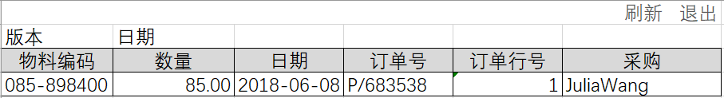

工单
同步有效状态的工单
工单记录的产品、自制件在进行计算时用于上阶物料时默认已经完成，数量可用；用于展开下阶材料时默认未领料，需要扣减材料数量扣减的日期按照工单日期
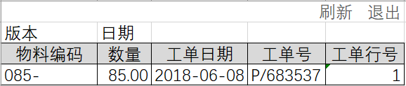

基础数据：基础数据只保留最新一版

物料周期
物料需求日期 = 上阶物料需求日期 – 加工周期
采购件日期 = 需求日期 – 运输周期（每个采购件只有一个采购件日期
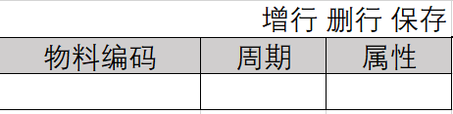

物料属性
- 不参与计算物料：由TT提供的不参与系统计算的物料，系统计算时以此档案为准（主要包括但不限于JIT，Package，Chemical,Tooling,Lable, Low L/T）
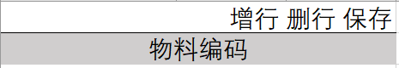

工作日历
由TT系统获得，需要获得如下信息
- 每个月第一天具体日期
- 每周第一天具体日期
- 节假日周末等不参与计算的日期

业务流程
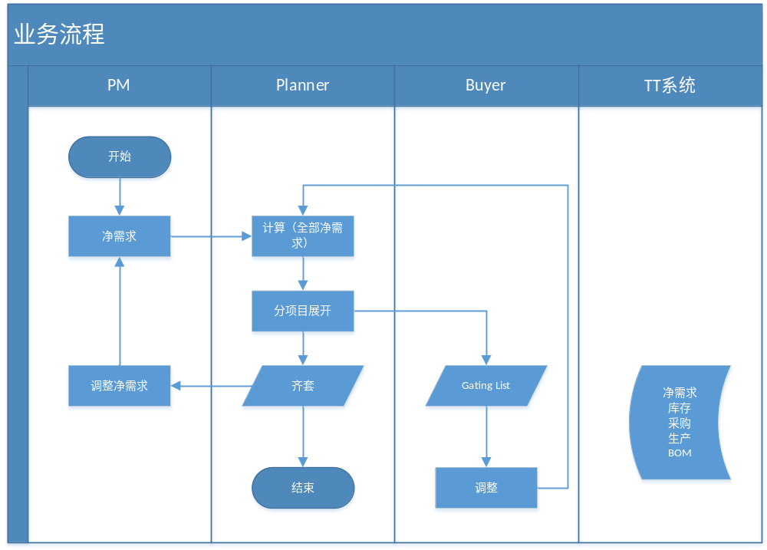
计算步骤：根据净需求/上传的数据进行计算
  - 按照周期自动汇总需求、采购订单
  - 手工计算支持根据Net Demand、Rush按照项目、计划员分别计算
  - 手工上传的支持两种计算方式1. 扣去指定版本物料余量后计算齐套；2完全重算

Planner
- 计算
根据净需求（支持手工上传需求）计算产品齐套，自制件齐套，自制件净需求，采购件缺料（从当月第一周开始，如果已经日期已过未完成的累加到当前周期，已经完成的不在显示）
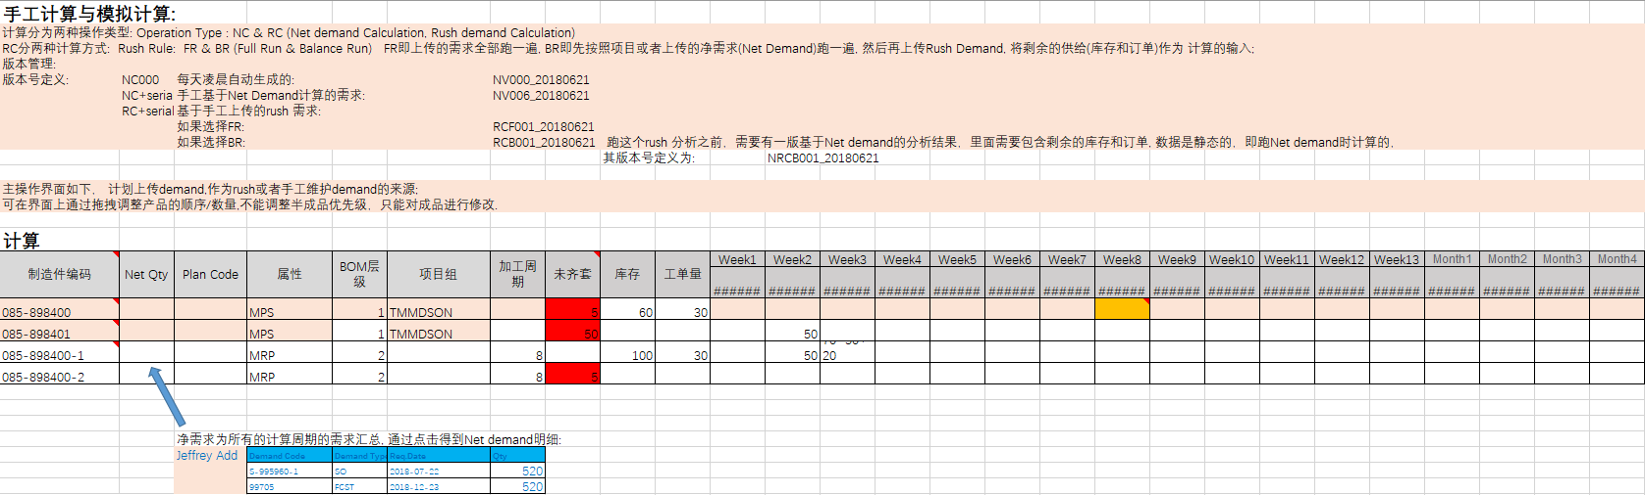
按Prod Group，Planner Code区分数据
计算优先级：
- 完整计算
  - 净需求的需求日期按照设定的工作日历转换到对应的周/月作为一个期间，按照期间在前的优先计算
  - 在同一个期间的按照共用件最少的优先
  - 手工拖动的优先级
- 试算（考虑占用）
  - 扣去已经占用的物料
  - 按照净需求的需求日期按照设定的工作日历转换到对应的周/月作为一个期间，按照期间在前的优先计算
  - 在同一个期间的按照共用件最少的优先
  - 手工拖动的优先级
- 试算（不考虑占用）
计算规则同完整计算
业务步骤：
- 根据全部净需求计算第一轮数据（定时同步数据后自动执行）
- 根据项目分别展示计算结果，获得产品齐套、自制件净需求及Gating List，支持导出Excel（导出Excel如下图）
- 其他部门根据报表确定数据后上传TT系统，重新同步过来的数据，Planner根据最新数据再次计算获得最新齐套信息，并将结果提交给PM，最终确定后上传至TT系统
说明：
- b、c步骤是一个反复的过程一直到获得各部门均能认可的数据
- 按照项目/人员具体分析时可能存在与其他项目的共用件的缺失（不同项目间出现共用件需要人工处理，系统提供报表显示相关数据）

PAD（Excel，含指定公式）
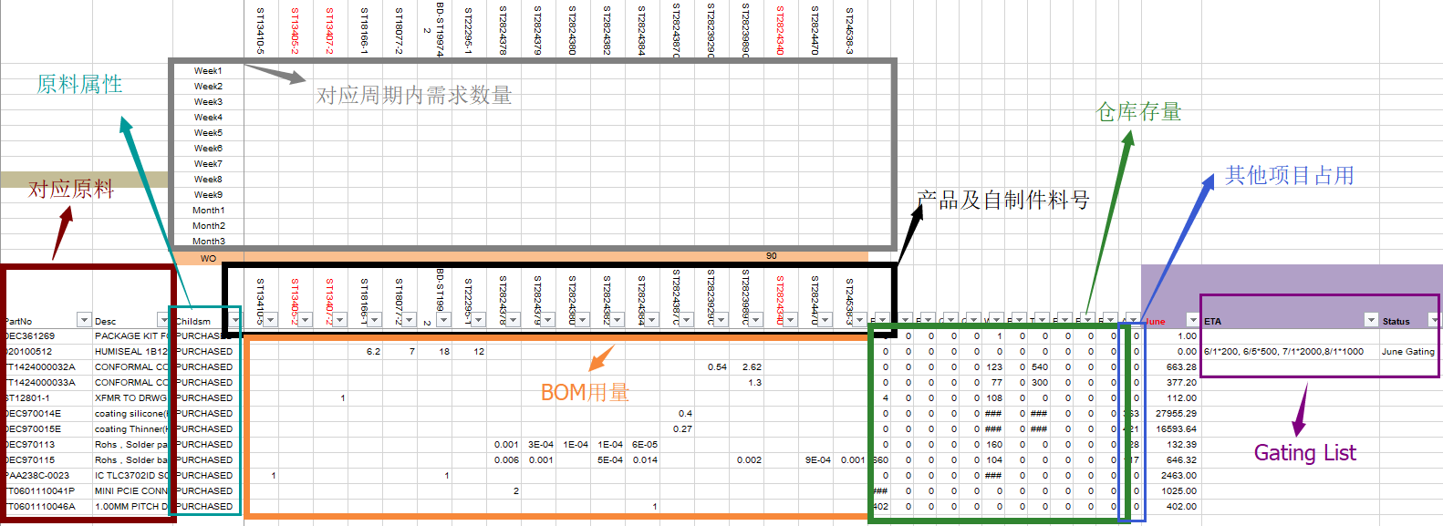

产品齐套对比
支持按照PlannerCode，ProdGroup获得版本之间齐套数据的对比

Buyer Gating
周期按照13周+4个月（按照计算的结果重新计算报表），计算结果与TrialKitting可能存在少量差异

4. PM Gating
按照Period汇总后显示的结果
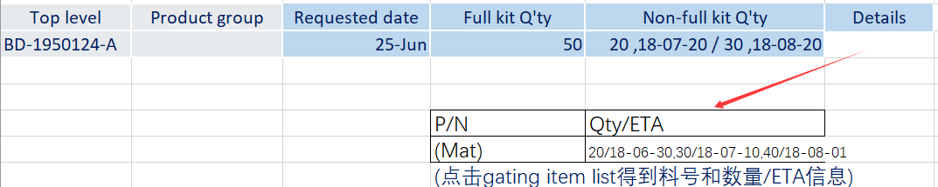

签字页

甲 方：

授权代表：

时 间：_________________________________

乙 方：

授权代表：

时 间：

